Umetna inteligenca Ime in priimek: ______________________________
Kolokvij 1/2, 2025/26 Vpisna številka: ______________________________
Odgovarjajte kratko in jedrnato, točno na zastavljena vprašanja. Vse odgovore pišite na črto pod vprašanji in izključno na ta list, ki ga edinega oddate na koncu! Čas pisanja: 45 minut.

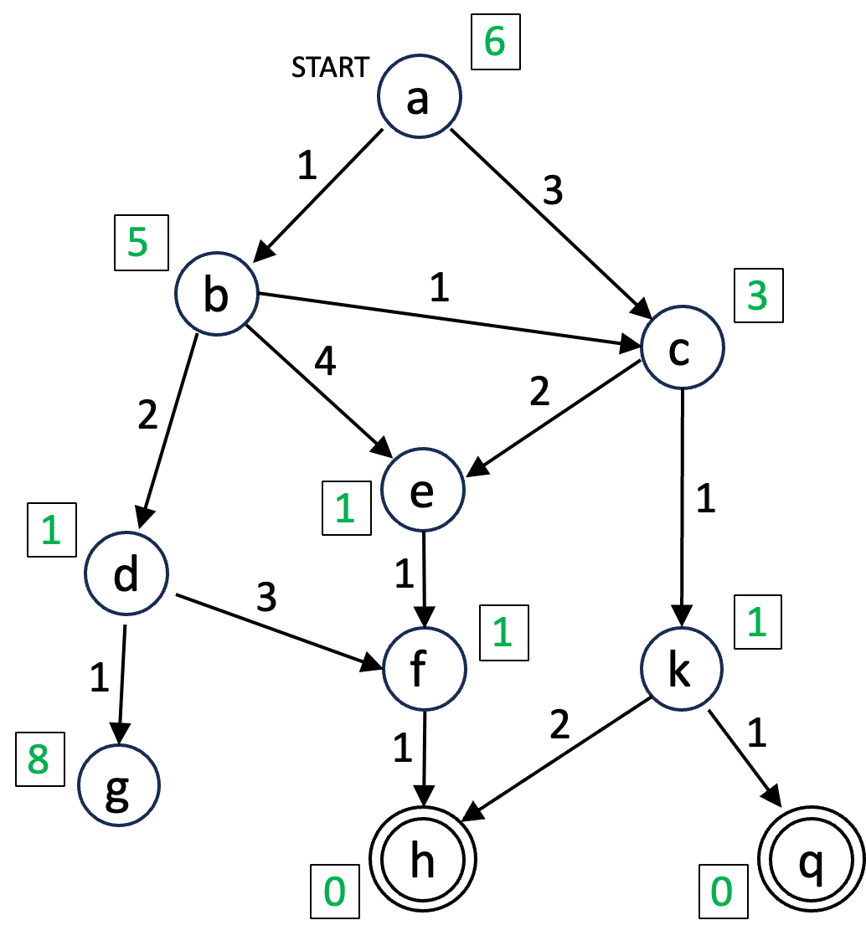
(1)
Na sliki je podan prostor stanj. Začetno vozlišče je a, ciljni vozlišči sta h in q. Nasledniki nekega vozlišča se vedno generirajo po abecednem vrstnem redu in vsi hkrati, npr. iz vozlišča b se generirajo vozlišča c, d in e (v tem vrstnem redu). Poleg vozlišč je v okvirčku z zeleno barvo podana še hevristična ocena danega vozlišča. Vprašanja spodaj se navezujejo na ta primer, če ni navedeno drugače.
(a) Katera vozlišča in v kakšnem vrstnem redu generira iskanje v globino?
a b c c d e e k f h
(b) Katero rešitev vrne iskanje v širino?
a c k h
(c) Kakšen je vrstni red razvitih vozlišč pri iterativnem poglabljanju (vključno s ponovitvami, seveda)?
a | a b c | a b c d e c e k | a b c e k d f g e f c e f k h
(d Kolikšen je povprečen faktor vejanja b za dani graf? Pri izračunu ne upoštevajte vozlišč brez naslednikov.
13 / 7
(e) Kateri neinformirani algoritmi bi spremenili svojo rešitev, če vozlišče q ne bi bilo ciljno vozlišče?
noben
(f) Katero rešitev vrne algoritem A* in kakšna je njena cena? Pri enako ocenjenih vozliščih, naj A* razvije najprej tisto, ki je bilo prej generirano.
a b c k q (cena: 4)
(g) Katera nerazvita vozlišča so ob koncu še v prioritetni vrsti A*?
[f(6+1), g(4+8), e(4+1), h(5+0)] (vrstni red ni pomemben za rešitev)
(h) Katero rešitev vrne algoritem IDA*?
a b c e f h
(i) Je podana hevristična funkcija dopustna? Če ni, predlagajte popravek/popravke!
Ni dopustna. h(a) <= 4, h(b) <= 3, h(c) <= 2
(j) Je podana hevristična funkcija monotona? Obrazložite!
Ni monotona. Protiprimeri: povezava b->c, tudi b->d. (morda še kakšna)
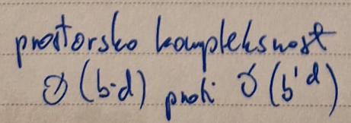
(k) Kakšno prednost ima algoritem IDA* napram algoritmu A*?

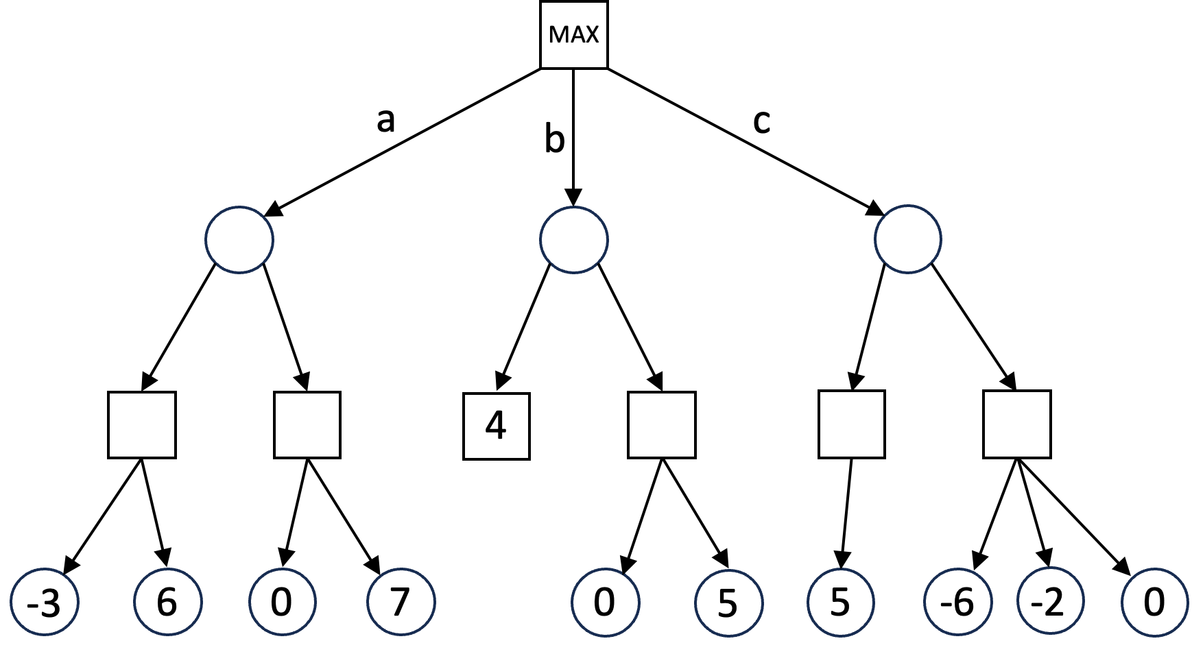
(2)
Podano je drevo igre v neki poziciji. Številke predstavljajo hevristične ocene pripadajočih vozlišč (pozicij).
(a) Kakšne so ocene potez a, b in c in katero potezo izbere algoritem minimax?
_a:__ 6____b:_4___c:_ 0___izbrana: a_
(b) Koliko vozlišč bi prihranilo (porezalo) alfa-beta rezanje v primerjavi z navadnim algoritmom minimax? Štejte vozlišča na vseh nivojih skupaj.
3 + 4 = 7 vozlišč
(pod b) (pod c)

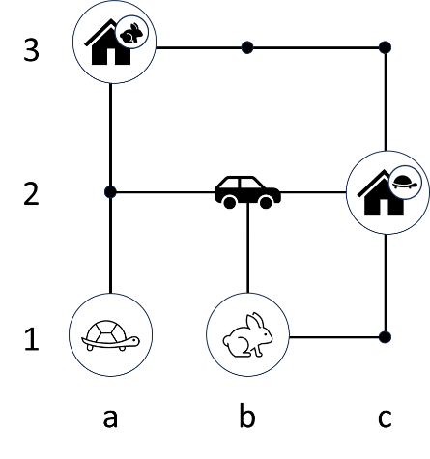
(3)
Slika na desni predstavlja situacijo v kateri sta se dva hišna ljubljenčka, želva in zajec, nesrečno izgubila. Z avtomobilom ju želimo poiskati in vrniti domov; želva stanuje na polju c2, zajec pa na polju a3. V avtomobilu ni zadosti prostora za oba, če bi ju želeli peljati skupaj, pravzaprav se sploh ne marata. Povezave predstavljajo cesto; direktne poti med a1 in b1 ni, prav tako je ni med b2 in b3. Svet opišemo z dvema relacijama: (1) at(object, location), kjer je object lahko avto, želva ali zajec, location pa je lahko polje na zemljevidu (npr. b2) ali za ljubljenčka tudi »in car« in (2) relacijo busy, ki pove ali je avto zaseden (busy) ali ne (~busy). Akcije v tem svetu so left/right/up/down, kar ustrezno spremeni pozicijo avtomobila, pick(X), ki pobere ljubljenčka X in drop(X), ki ljubljenčka X odloži. Seveda se mora avtomobil nahajati na ustrezni lokaciji, da lahko nekoga pobere, odloži pa ga načeloma lahko kjerkoli.
(a) Konkreten problem na sliki predstavite kot seznam ciljev (za potrebe reševanja z avtomatskim planiranjem).
{at(rabbit, a3), at(turtle, c2)}
(b) Dopolnite spodnji STRIPS opis akcije pick(X), torej akcije, ki pobere ljubljenčka X.
__predpogoji: at(car, Loc), at(X, Loc), ~busy učinki: ~at(X, Loc), busy, at(X, inCar)
(c) Recimo, da so trenutni cilji G={at(rabbit,a3), at(turtle,a1)}. Regresirajte cilje G skozi akcijo A=drop(rabbit).
RG = {at(turtle, a1), at(rabbit, inCar), at(car, a3)}
(d) Kako dolg plan bo vrnil planer po principu regresiranja ciljev, če uporablja iskanje v širino?
Najkrajši: 9 korakov + 2 x pick + 2 x drop = 13
(e) Trenutna množica ciljev je G, začetna pozicija pa je podana z množico S. Zapišite ustavitveni pogoj planerja po principu regresiranja cilje.
G podmnožica S

